게임 데이터베이스 분석

게임을 플레이할 때 화면에 보이는 기능들과 데이터들을 근거로 해서 데이터베이스 구조를 추측해서 작성해 보았습니다 두 가지 게임(로스트아크, 디아블로)을 기준으로 작성하였으며 비슷한 장르이고 서로의 비교점에 대해서도 서술해 보았습니다

- 로스트아크
PC MMORPG 게임으로 전체적으로 핵앤슬래시 장르를 띄고있지만 본질은 핵앤슬래시 하고는 많이 다른 게임입니다.
계정, 캐릭터 : 계정 -> 원정대(한 서버내의 캐릭터 전체를 말함) -> 캐릭터 3단 구조로 이루어져 있고 창고는 같은 서버의 모든 캐릭터가 서로 공유함
아이템 : 아이템의 종류와 캐릭터가 실제로 가지고 있는 아이템은 따로 분리합니다 장비가 같아도 재련 단계는 캐릭터마다 재련 단계가 다르게 때문입니다.
콘텐츠 : 레이드는 매주 수요일에 초기화가 됩니다 캐릭터는 길드 하나에 가입하거나 가입하지 않을수 있고 거래소는 원정대가 아이템을 개당 골드의 가격으로 등록하는 구조로 되어있습니다.
과금 : 현금 결제를 하면 로열 크리스탈 이라는 게임 내의 캐시로 전환되고 그 캐시로 상점 상품을 교환합니다.
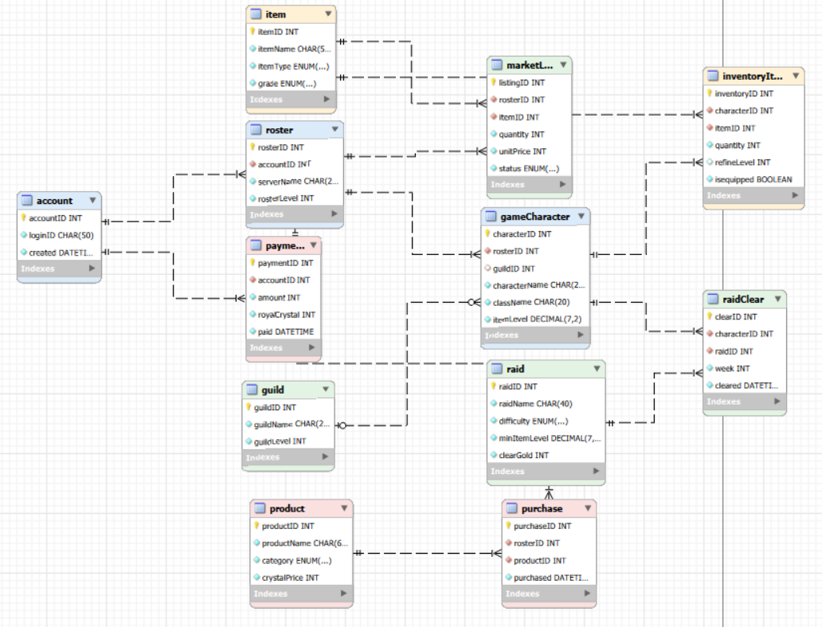
로스트아크 ER 다이어그램

- 디아블로4
PC 핵앤슬래시 RPG 게임으로 통상 핵앤슬래시 라고 하면 가장 정석적으로 여겨지는 게임입니다 몬스터를 잡으면 랜덤 옵션이 붙은 아이템을 먹고 그걸로 캐릭터를 성장시키며 일정 기간마다 시즌이 새로 시작되는 영역이 있고 계속 유지시킬수 있는 영역도 있으며 캐릭터가 죽으면 영원히 사라지는 하드코어 라는 모드도 존재합니다.
계정, 캐릭터 : 로스트아크 와는 달리 원정대라는 중간 과정 없이 계정 자체에 여러 캐릭터가 존재하는 형태이고 시즌 캐릭터만 시즌제로 따로 운영됩니다.
아이템 : 같은 아이템이라도 옵션이 무작위로 여러 줄이 붙습니다 희귀도가 따로 존재하며 일반 -> 마법 -> 희귀 -> 전설 -> 고유 -> 신화 순서로 되어있습니다.
콘텐츠 : 대표적으로 앞서 언급한 시즌이 있으며 기간제로 운영되는 콘텐츠이고 시즌제의 캐릭터를 여러 개 지정할 수 있으며 시즌이 진행될때마다 게임 방식이 매번 달라집니다 클랜이라는 길드 개념이 있는데 이는 로스트아크와는 다르게 계정 단위로 취급이 됩니다.
과금 : 현금 결제를 하고 플래티넘이라는 캐시로 전환해서 상점 상품을 구매하는 크게 다르지 않은 구조를 띄고 있습니다.

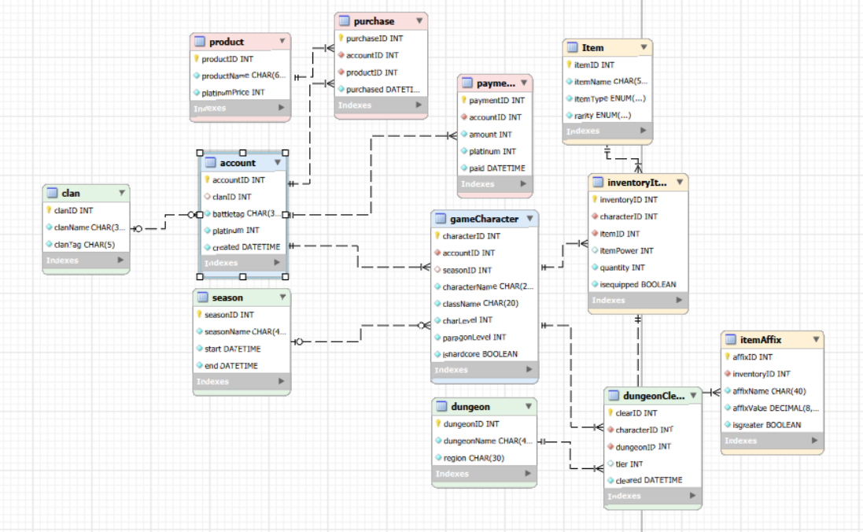
디아블로4 ER 다이어그램

- 두 게임을 서로 비교 분석했을 때
공통점 : 두 게임 모두 콘텐츠 클리어와 결제, 구매 관련 테이블을 별도로 기록해둔다는 점이 같습니다.
차이점 : 로스트아크는 원정대 공유 구조와 유저 간 거래가 가장 큰 특징이고 과금 재화가 게임 내의 중요한 재화인 골드로 교환이 가능해서 게임 경제와 크게 연결되는 부분이 있지만 디아블로4는 랜덤 옵션 아이템이 드랍으로 나오고 그걸로 캐릭터를 성장시키며 시즌이라는 시스템이 있어서 항상 새로 시작하는 구조가 있으며 과금은 주로 스킨이라 불리는 캐릭터 외형을 변형시키는 부분이 전부이기 떄문에 게임 경제와는 단절되있다는 점이 차이점입니다.,

